**2020년도 1학기 소프트웨어 설계 및 실험 제안서**

**7조**

**201824581 정제영**

**201824458 김현지**

**201824566 이채원**

**목차**

1. 프로젝트 목표
2. 주제
3. 기능
4. 구현 내용 및 방법
5. 역할 분담
6. 개발 일정

**1. 프로젝트 목표**

지금까지 배웠던 지식과 실험 수업 기간동안 배우는 내용들은 토대로 서비스를 기획 및 개발을 목표로 한다. 3파트로 나뉘어지는 모바일/서버/머신 러닝을 중심으로 개발하여 구체적인 기능 구현을 이끌 수 있다. 팀원들의 협력과 분업을 통해 효율적인 프로젝트의 수행을 목표한다.

**2. 주제 및 선정이유**

추천알고리즘을 이용한 부산대 식당 추천 앱 개발



**PNU**

점심시간마다 메뉴를 정하지 못해 힘들었던 기억에 그 문제를 해결하고자 주변에 있는 식당을 추천해주는 앱을 개발하고 싶었다. 특히 우리 주위의 매우 많은 식당을 모두 파악 및 방문하는 것은 불가능하기에 수많은 가게 중 사용자가 선호할 만한 음식점들을 위주로 추천해주고 싶어 이 주제를 선정하게 되었다.

**3. 기능**

1) 로그인 기능

간편한 회원가입 및 로그인을 통해 사용자 맞춤 데이터 제공, 관리

2) 음식점 추천 & 선호도 분석

사용자가 원할 때 사용자가 선호할 만한 음식점을 자동으로 추천한다.

그와 동시에 각 음식점에 대한 평가받아 사용자 음식점 선호도를 분석한다.

3) 음식점 위치 안내

추천된 음식점을 선택하면 지도 이미지를 이용하여 음식점까지의 위치를 시각화 해준다.

(화면구성)

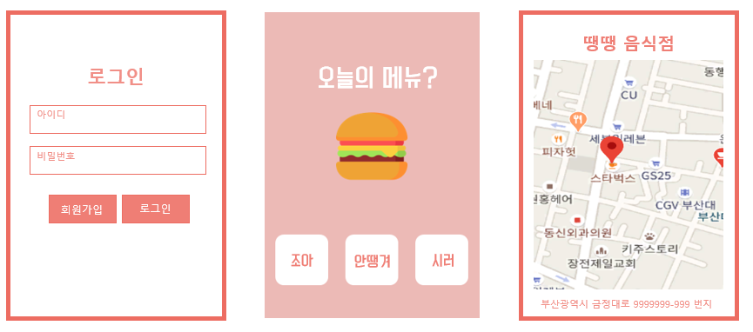

4. 구현 내용 및 방법

- 로그인 기능

앱에서 입력한 회원가입 정보를 웹서버를 통해 외부 데이터베이스에 저장한다. 입력한 로그인 정보와 데이터베이스에 저장된 로그인 정보를 웹서버에서 비교하여 같을 경우에만 접근 가능하다.

- 선호도 분석

앱 버튼기능으로 추천된 음식점의 평가를 수행한다. 각 버튼에 점수를 부여하고 매겨진 음식점들의 점수를 데이터베이스에 사용자 별로 저장한다.

- 음식점 추천

협업 필터링 추천 알고리즘을 통해 사용자가 선호할 만한 음식점을 도출한다.

알고리즘을 수행하는 서버를 구축하고 음식점 점수와 같은 필요한 데이터를 데이터베이스에서 읽어온다. 협업 필터링 추천 알고리즘은 사용자와 비슷한 성향의 사람이 선택한 음식점 또는 사용자가 선택했던 음식점과 비슷한 점수의 음식점을 도출한다. 서버는 결과에 해당하는 음식점 정보를 앱으로 전송해주고 앱은 받은 데이터를 시각화 하여 사용자에게 음식추천을 해준다.

* 음식점 위치 안내

데이터 베이스에 저장된 음식점 주소를 받아와 서버에서 좌표로 변환한다. 좌표와 지도API를 이용하여 앱에서 음식점 위치를 지도에 마커로 표시하여 보여준다.

* 앱, 웹서버, 데이터 베이스 이용

Nodejs등과 같은 플랫폼을 이용하여 웹서버를 구축하여 안드로이드와 데이터베이스 사이의 데이터 교환하고 추천 알고리즘을 구현한다.

MySQL과 같은 데이터베이스에 금정구 음식점 정보가 담겨있는 csv파일, 사용자의 로그인 정보, 사용자 별 음식점 점수를 저장한다.

5. 역할 분담

이채원 – 앱의 로그인/메인 UI 구현, 지도 API연결, 서버연결

김현지 – 서버 구축, 사용자DB/음식점DB 구축 및 연결

정제영 – 협업 필터링 알고리즘 구현, 사용자별 음식점 점수DB 구축 및 연결

6. 개발 일정